1.6.2 Packet Tracer – Configure Basic Router Settings – Physical Mode
จัดทำโดย: เกรียงไกร ประเสริฐ 663380616-4
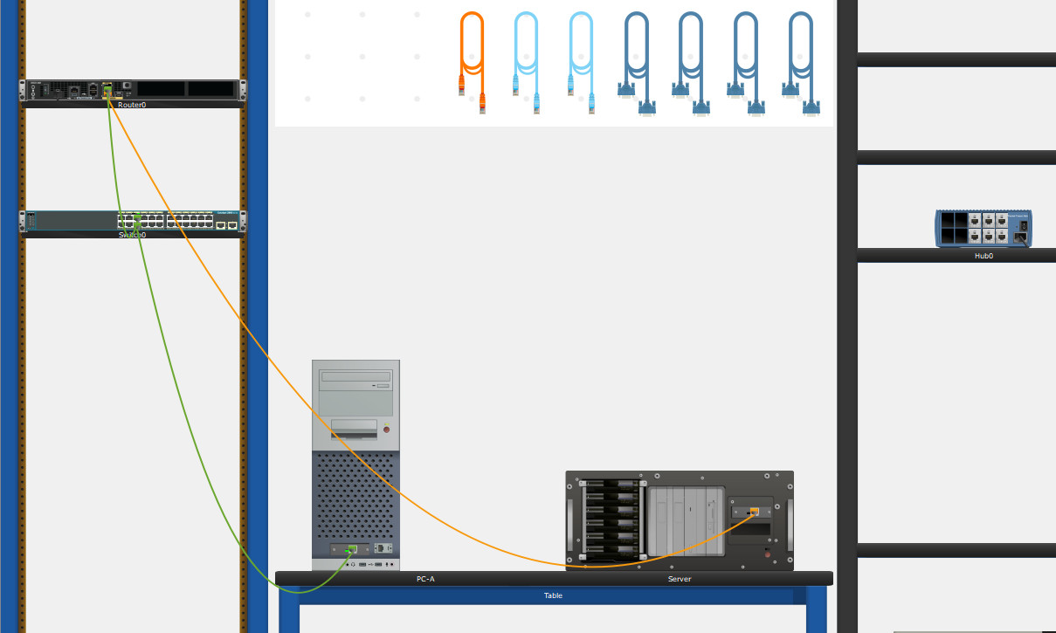
1. วัตถุประสงค์ของการทดลอง (Objectives)
การทดลองนี้เป็นการจำลองเครือข่ายด้วย Packet Tracer แบบ Physical Mode โดยมีวัตถุประสงค์เพื่อทบทวนคำสั่งพื้นฐานของระบบปฏิบัติการ Cisco IOS แบ่งออกเป็น 3 ส่วนหลัก ได้แก่:
- ส่วนที่ 1: การตั้งค่า Topology พื้นฐาน และการเชื่อมต่ออุปกรณ์สายสัญญาณ
- ส่วนที่ 2: การกำหนดค่าเริ่มต้นให้กับอุปกรณ์ (Router, PC, Server) และการตรวจสอบการเชื่อมต่อ
- ส่วนที่ 3: การเรียกดูข้อมูลของ Router ผ่านการเชื่อมต่อระยะไกล (SSH) โดยใช้คำสั่ง show ชนิดต่างๆ

2. ตารางการกำหนดหมายเลขไอพี (Addressing Table)
อุปกรณ์ (Device) | อินเทอร์เฟซ (Interface) | IP Address / Prefix Length | Default Gateway
R1 | G0/0/0 | 192.168.0.1 /24  2001:db8:acad::1 /64  fe80::1 (Link-local) | N/A
 | G0/0/1 | 192.168.1.1 /24  2001:db8:acad:1::1 /64  fe80::1 (Link-local) | N/A
 | Loopback0 | 10.0.0.1 /24  2001:db8:acad:2::1 /64  fe80::1 (Link-local) | N/A
PC-A | NIC | 192.168.1.10 /24  2001:db8:acad:1::10 /64  fe80::1 (Link-local) | 192.168.1.1
Server | NIC | 192.168.0.10 /24  2001:db8:acad::10 /64  fe80::1 (Link-local) | 192.168.0.1
3. วิธีการทดลองและผลการปฏิบัติการ (Methodology & Results)
ส่วนที่ 1: การเชื่อมต่ออุปกรณ์ (Set Up the Topology)
ได้ทำการจำลองการติดตั้งอุปกรณ์บนชั้นวาง (Rack) ประกอบด้วย Cisco 4321 ISR, Switch Cisco 2960 และ Server พร้อมทั้งจัดวาง PC-A ไว้บนโต๊ะทำงาน การเชื่อมต่อสายสัญญาณใช้สาย Copper Straight-through สำหรับเครือข่าย และใช้สาย Console เชื่อมต่อจาก PC-A ไปยัง Router เพื่อทำการตั้งค่าเริ่มต้น
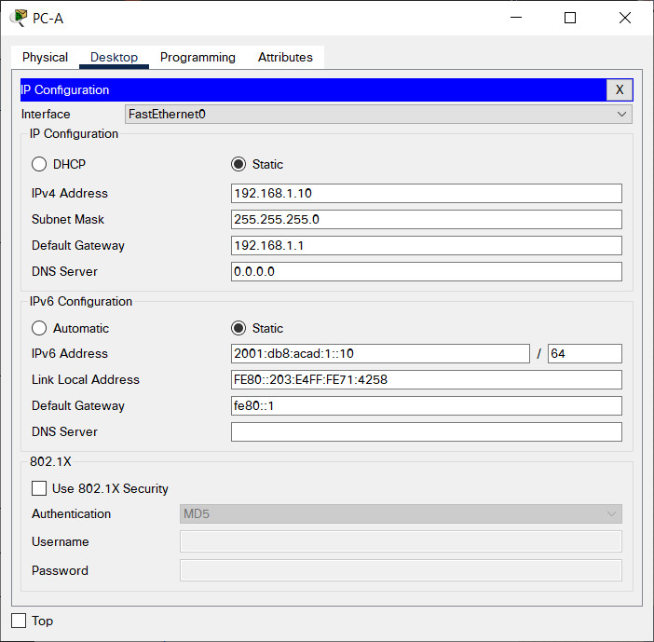
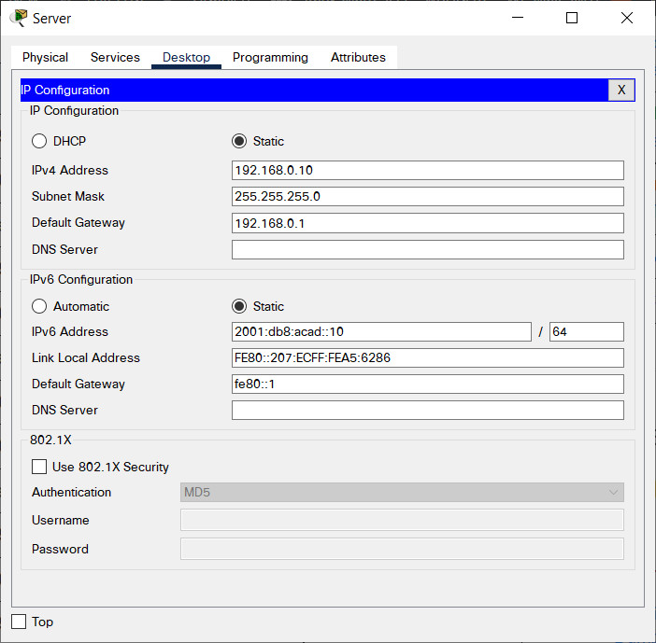

ส่วนที่ 2: การตั้งค่าอุปกรณ์และการตรวจสอบการเชื่อมต่อ (Configure Devices and Verify)
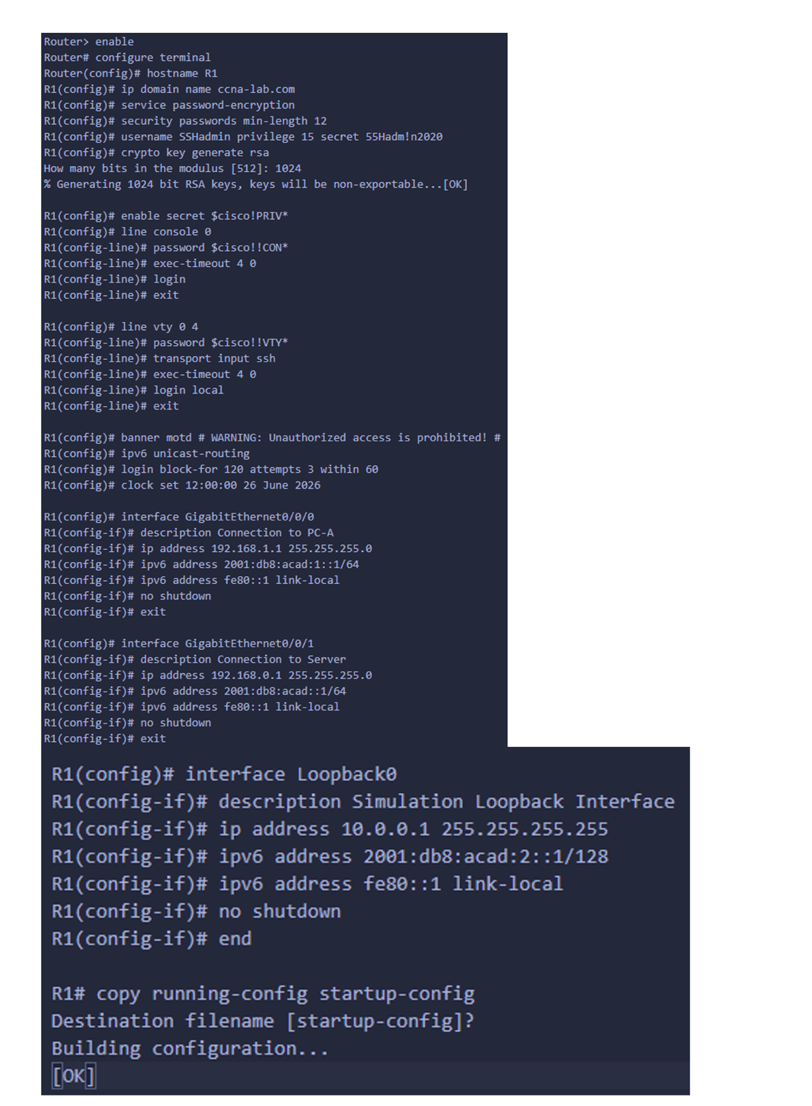
2.1 การตั้งค่า Router (R1) ดำเนินการตั้งค่าความปลอดภัยและเครือข่ายพื้นฐานผ่านสาย Console ด้วยชุดคำสั่งดังนี้:
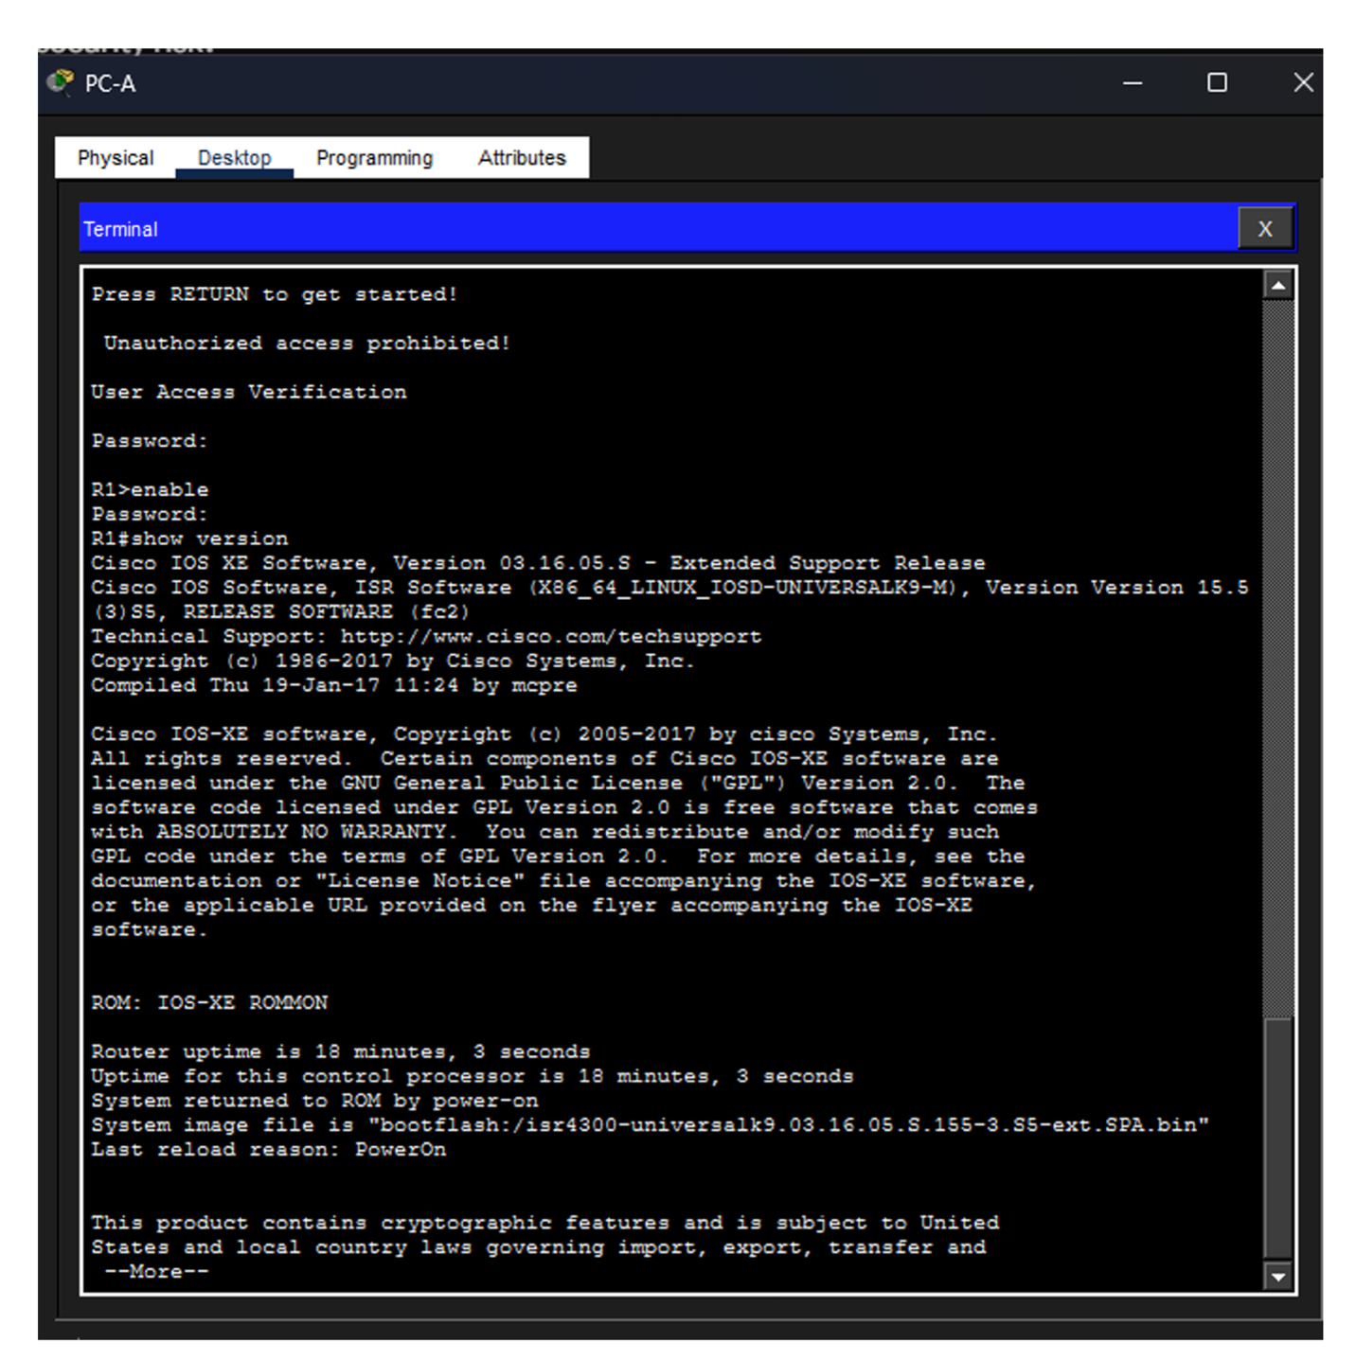
ได้ทำการตั้งค่ารหัสผ่านสำหรับ Console ($cisco!!CON*) และ VTY ($cisco!!VTY*) โดยกำหนดให้ตัดการเชื่อมต่อเมื่อไม่มีการใช้งาน 4 นาที รวมถึงจำกัดให้ VTY รับเฉพาะการเชื่อมต่อผ่าน SSH เท่านั้น และตั้งค่าเปิดใช้งาน IPv6 (ipv6 unicast-routing) พร้อมทั้งกำหนด IP Address ให้กับ Interface G0/0/0, G0/0/1 และ Loopback0 ตามตาราง
2.2 ผลการตอบคำถามในส่วนที่ 2
- คำถาม: หากทำการรีโหลด (Reload) Router ก่อนที่จะใช้คำสั่ง copy running-config startup-config จะเกิดผลลัพธ์อย่างไร? คำตอบ: ข้อมูลการตั้งค่าที่อยู่ใน RAM (Running config) จะถูกลบหายไปทั้งหมดเมื่อรีโหลด ส่งผลให้ Router บูตขึ้นมาโดยไม่มีการตั้งค่าใดๆ และระบบจะถามผู้ใช้ว่าต้องการเข้าสู่โหมด Initial Configuration Dialog หรือไม่
- คำถาม: การทดสอบ Ping และการเชื่อมต่อ SSH จาก PC-A สำเร็จหรือไม่? คำตอบ: สำเร็จ (Yes) สามารถเชื่อมต่อผ่าน SSH ได้ทั้งทาง IPv4 และ IPv6
- คำถาม: เหตุใดโปรโตคอล Telnet จึงถูกมองว่ามีความเสี่ยงด้านความปลอดภัย? คำตอบ: เนื่องจากการส่งข้อมูลของ Telnet เป็นแบบข้อความธรรมดา (Plaintext) ไม่มีการเข้ารหัสข้อมูล ทำให้ผู้ไม่หวังดีสามารถใช้โปรแกรมดักจับแพ็กเก็ต (Packet Sniffer) เพื่อดูรหัสผ่านและข้อมูลสำคัญได้อย่างง่ายดาย
ส่วนที่ 3: การเรียกดูข้อมูลของ Router (Display Router Information)
ในส่วนนี้เป็นการรีโมทผ่าน SSH จาก PC-A เพื่อตรวจสอบการทำงานของ Router
3.1 ผลการใช้คำสั่ง show versionshow version
- ชื่อไฟล์ IOS Image: isr4300-universalk9.03.16.05.S.155-3.S5-ext.SPA.bin
- หน่วยความจำ NVRAM: 32,768K bytes
- หน่วยความจำ Flash: 3,223,551K bytes
- คำถามเกี่ยวกับการบูต: หากค่า Configuration Register เปลี่ยนเป็น 0x2142 จะเกิดอะไรขึ้น? คำตอบ: โดยปกติค่า Register จะเป็น 0x2102 เพื่อให้ Router โหลด IOS และ Startup config แต่ถ้าเป็น 0x2142 Router จะข้าม (Bypass) การโหลดไฟล์ Startup configuration จาก NVRAM และเข้าสู่หน้าจอพร้อมท์ (Prompt) ของโหมด User ทันที
3.2 ผลการใช้คำสั่ง show startup-config และ Filtershow startup-config
- คำถาม: รหัสผ่านที่แสดงในหน้าจอผลลัพธ์มีลักษณะอย่างไร? คำตอบ: รหัสผ่านถูกเข้ารหัสไว้ (Encrypted) ไม่สามารถอ่านเป็นคำปกติได้ เนื่องจากได้เปิดใช้คำสั่ง service password-encryption
- ผลของการใช้คำสั่ง show running-config | section vty:show running-config | section vty หน้าจอจะกรองผลลัพธ์เพื่อแสดงเฉพาะบรรทัดแรกที่ตรงกับคำว่า "vty" และแสดงชุดคำสั่งที่อยู่ในหมวดหมู่ (Section) นั้นทั้งหมด
3.3 การตรวจสอบตารางเส้นทาง (Routing Table) ด้วย show ip routeshow ip route
- คำถาม: ตัวอักษร Code ใดที่ใช้ระบุว่าเครือข่ายนั้นเชื่อมต่ออยู่โดยตรง? คำตอบ: อักษร C (Connected) ระบุถึง Subnet ที่เชื่อมต่อโดยตรง และอักษร L (Local) ระบุถึง IP Address ของ Interface นั้นๆ บน Router
- จำนวนเส้นทางที่มี Code C: มีจำนวน 3 รายการ
3.4 การตรวจสอบ Interface ด้วย show ip interface brief และ IPv6show ip interface brief
- คำถาม: คำสั่งใดที่ใช้เปลี่ยนสถานะของพอร์ต Gigabit Ethernet จาก Administratively down ให้เป็น Up? คำตอบ: คำสั่ง no shutdown
- คำถาม: สถานะ [up/up] หมายถึงอะไร? คำตอบ: หมายถึงสถานะการทำงานในระดับ Layer 1 (Physical / การเชื่อมต่อสายสัญญาณ) และ Layer 2 (Data Link / โปรโตคอลการสื่อสาร) ทำงานได้อย่างสมบูรณ์
4. สรุปผลการทดลองและคำถามทบทวน (Reflection Questions)
- หากช่างเทคนิคพบปัญหาการเชื่อมต่อและสงสัยว่าไม่ได้เปิดใช้งาน Interface บน Router ควรใช้คำสั่งใดในการตรวจสอบ?
  - คำตอบ: สามารถใช้คำสั่ง show ip interface brief (เพื่อดูสถานะ Up/Down แบบสรุป), คำสั่ง show interfaces, หรือตรวจสอบจาก show running-config ได้
- หากสงสัยว่ามีการใส่ค่า Subnet Mask ผิดพลาดที่ Interface ควรใช้คำสั่งใดในการตรวจสอบ?
  - คำตอบ: คำสั่งที่ดีที่สุดคือ show running-config, show interfaces, หรือ show protocols เนื่องจากคำสั่งเหล่านี้จะแสดงรายละเอียดของหมายเลข IP พร้อมกับ Subnet Mask อย่างชัดเจน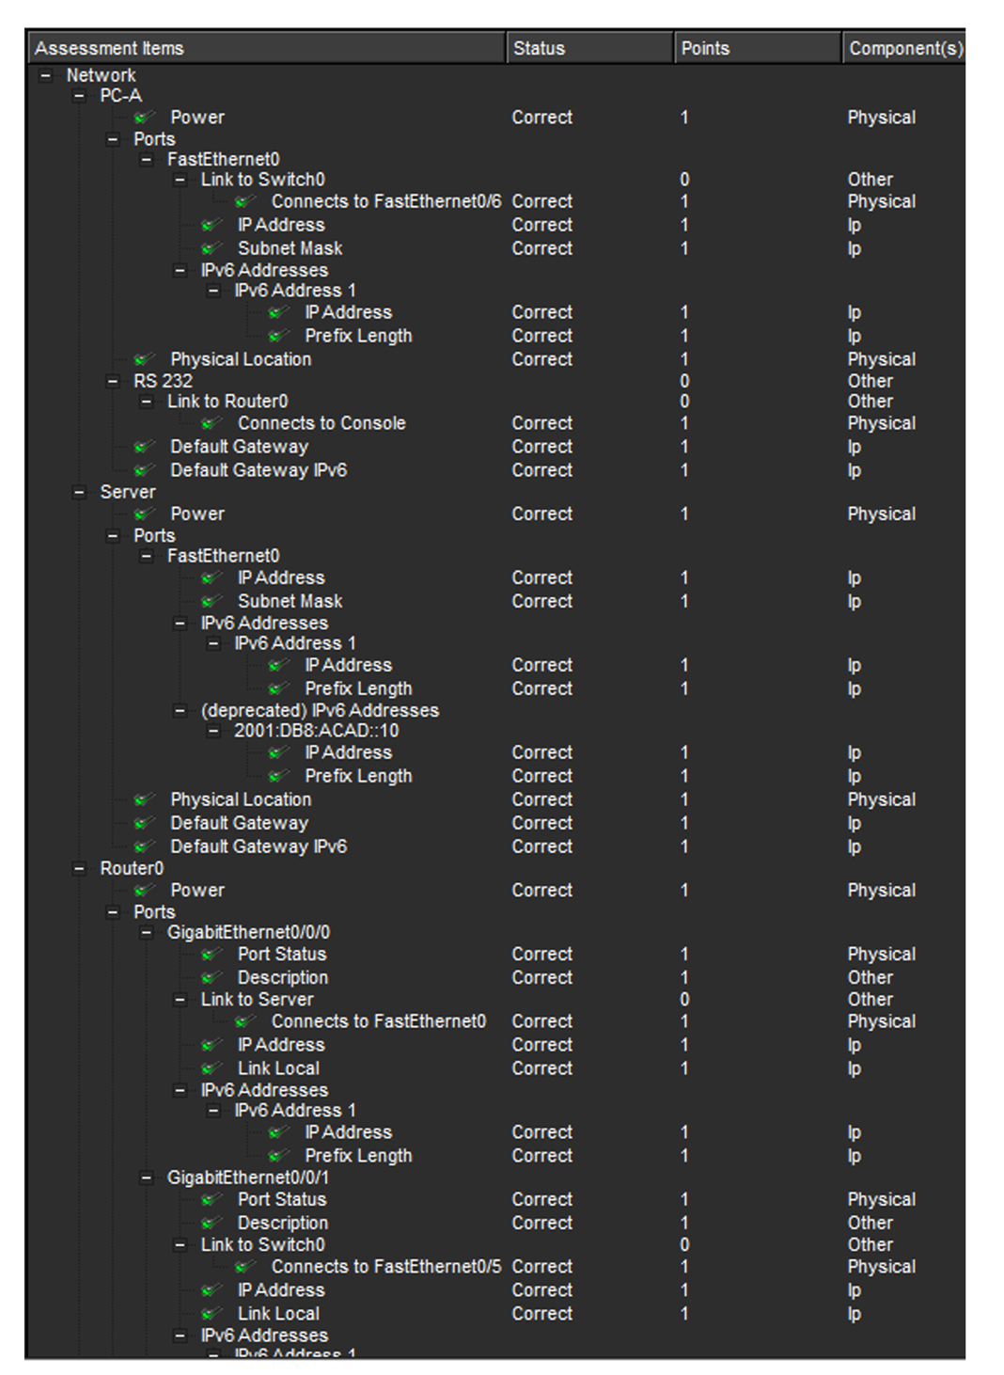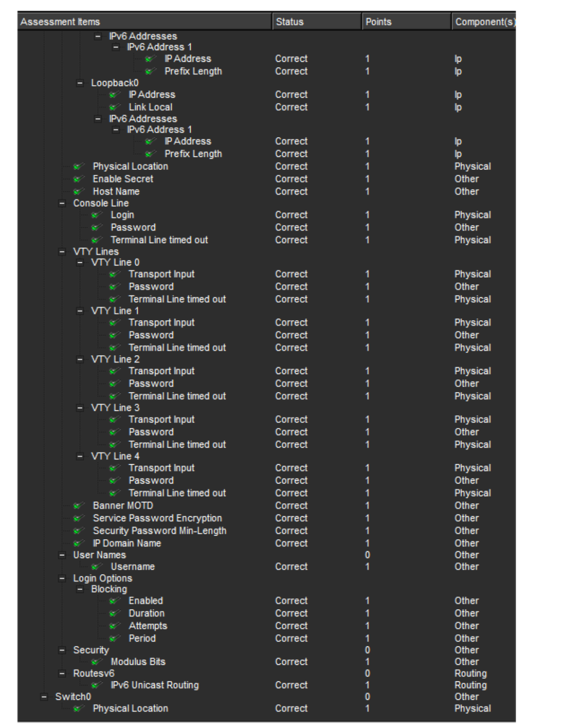
ข้อสรุป (Conclusion): จากการทดลองนี้ ทำให้มีความเข้าใจในกระบวนการตั้งค่าพื้นฐานสำหรับอุปกรณ์ Cisco Router การใช้งานระบบรักษาความปลอดภัยเบื้องต้น (เช่น SSH, การเข้ารหัสผ่าน) รวมถึงการใช้คำสั่ง Show เพื่อตรวจสอบสเตตัสและแก้ไขปัญหา (Troubleshoot) ในระดับโครงสร้างเครือข่ายทั้งแบบ IPv4 และ IPv6 ได้อย่างถูกต้องแม่นยำ

